Portal Virtual do Cerrado

Portal Virtual do Cerrado Versão 1.0
Cadastro de tabelas básicas - Release 1.0

Manter Categoria de Usuário

Versão do Documento: 1.0

Histórico de Revisão

Data | Versão do Documento | Descrição | Autor
27/10/2011 | 1.0 | Manter Categoria de Usuário | Fernando Augusto, José Aparecido e Tiago Alan
28/10/2011 | 0.2 | Adicionando Diagramas de Atividade | Fernando Augusto
28/10/2011 | 0.2.1 | Correção da Introdução | Fernando Augusto
28/10/2011 | 0.3 | Adicionado Funcionalidade dos Ícones/Botões | Fernando Augusto
28/10/2011 | 0.4 | Descrição de caso de uso | José Aparecido
29/10/2011 | 0.5 | Reformulação e Correção dos diagramas de Atividade | Fernando Augusto

Sumário

1. Introdução 4
2. Tela 5
3. Funcionalidade dos botões e/ou ícones 8
4. Fluxo de Navegação 8
5. Diagrama de Atividades 9
6. Descrição do Caso de Uso 13
7. Assinaturas 17

Portal Virtual do Cerrado

Manter Categoria de Usuários

Introdução
Esse caso de uso tem o objetivo de mostrar como será a interação dos atores que terão acesso às telas que englobam ações a respeito de categoria de usuários, são elas: cadastrar, alterar, excluir e buscar.

Telas
2.1
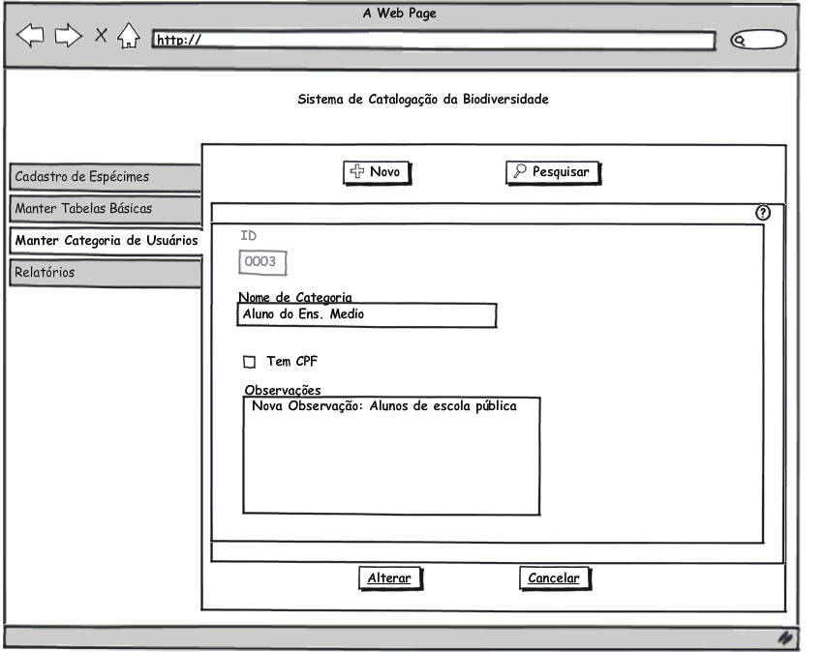

2.2

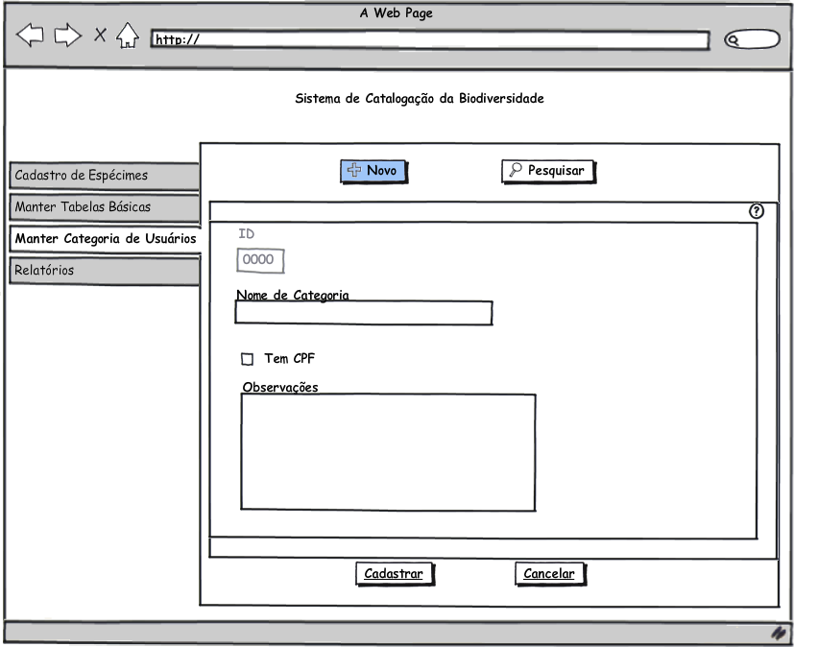

2.3

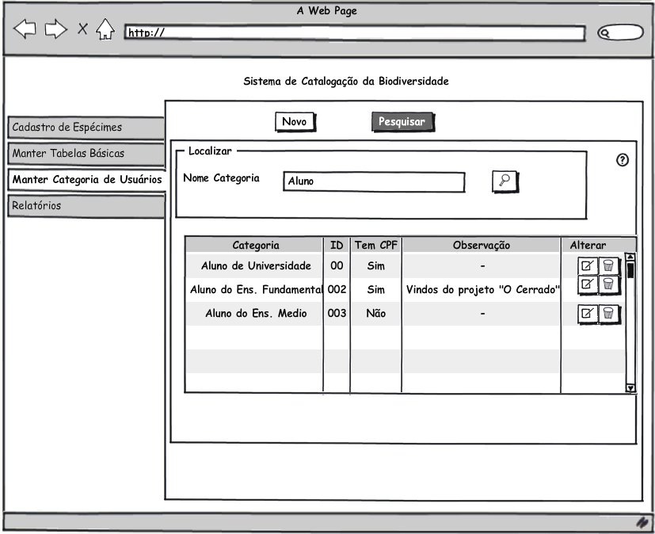

2.4

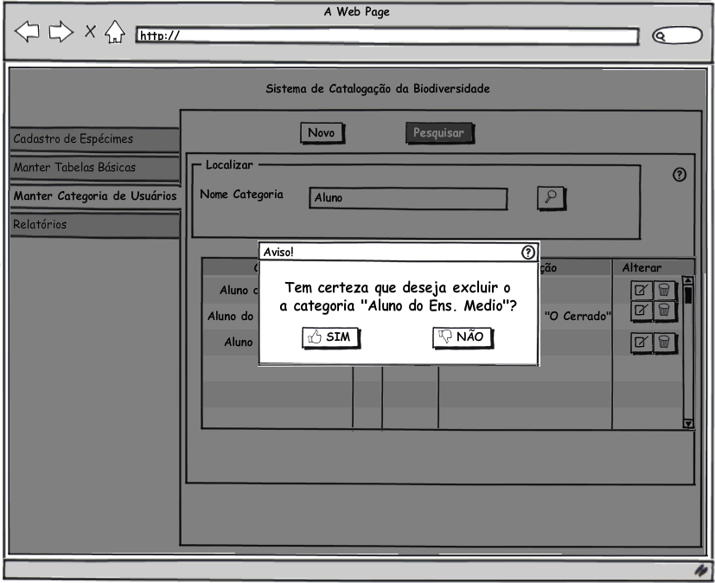

Funcionalidade dos botões e/ou ícones

- Botão “Novo”: Exibe tela para cadastro categoria de usuários.
- Botão “Cadastrar”: Cadastra categoria no banco.
- Botão “Cancelar”: Cancela o cadastro de uma categoria.
- Botão “Pesquisar”: Exibe tela para a pesquisa de categorias.
- Ícone “Pesquisar”: Pesquisa determinada categoria no banco de dados.
- Ícone “Alterar”: Exibe tela para alteração da categoria de usuário.
- Ícone “Excluir”: Exibe tela de confirmação de exclusão.
- Botão “Sim”: Exclui a categoria do banco de dados.
- Botão “Não”: Volta a exibir a tela de pesquisa de categorias.

Fluxo de Navegação

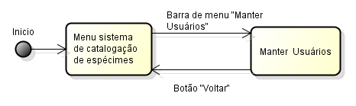

5. Diagrama de Atividades
5.1. Cadastro
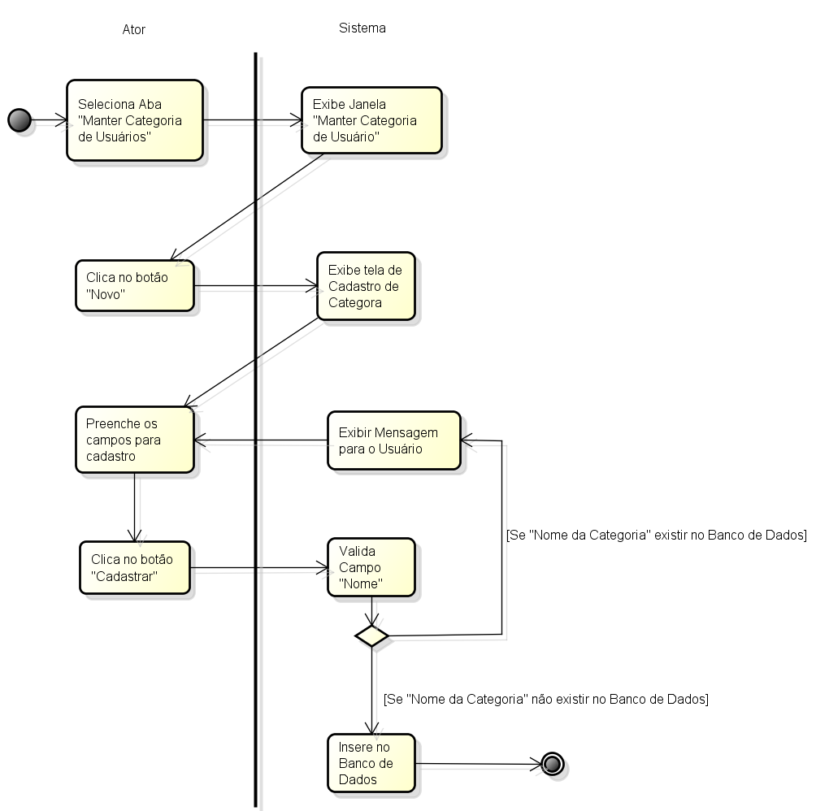

5.2 Pesquisa
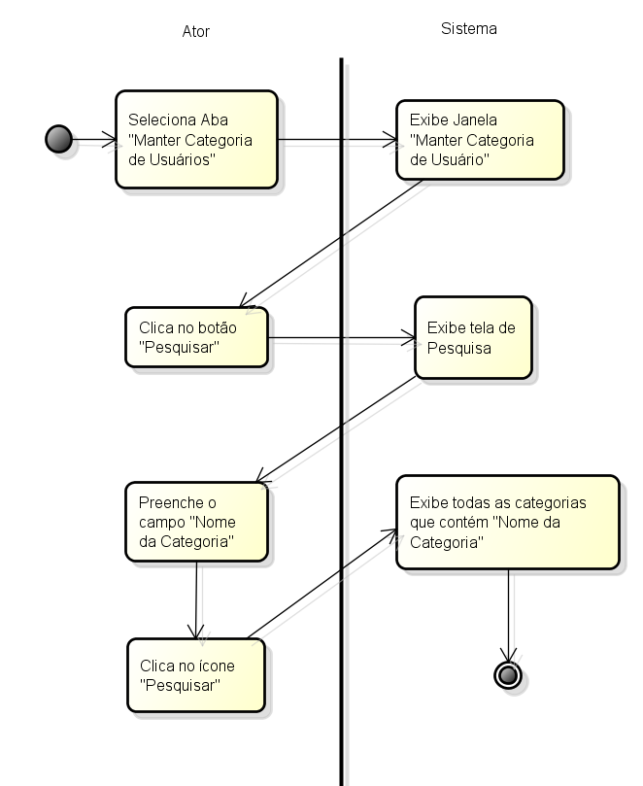

5.3 Alterar
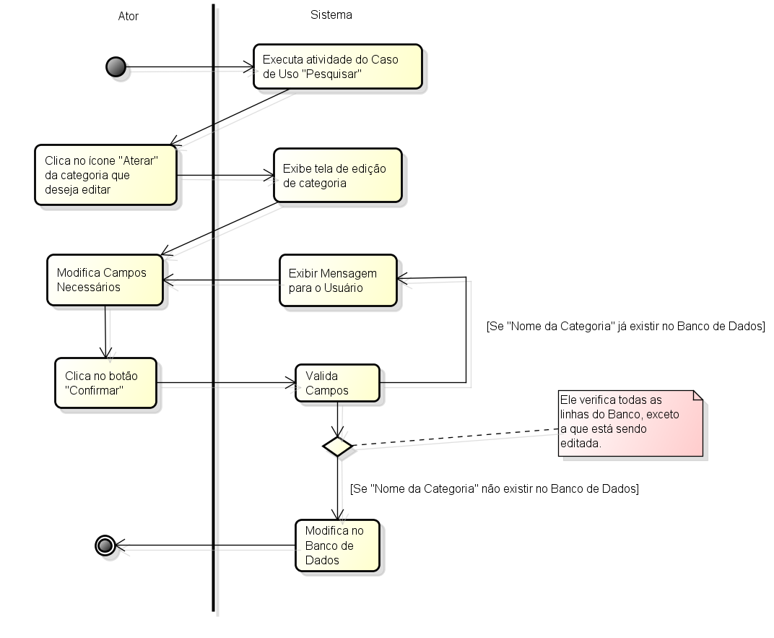

5.4 Excluir
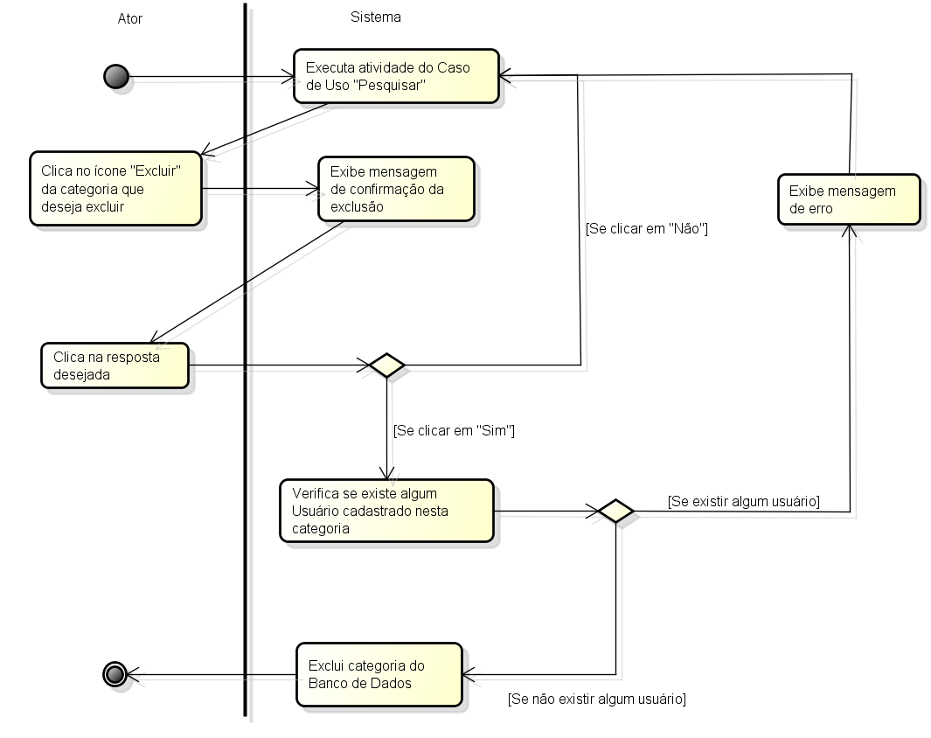

Descrição do Caso de Uso
6.1. Cadastro
1.0 |  | Cadastro de Usuário
Descrição: |  | Caso de uso para “Manter categoria de Usuário”.
Pré-Condição: |  | Ter nível de acesso com permissão à Aba “Manter categoria de Usuário”.
Pós-Condição: |  | Nova categoria de usuário.
Atores: |  | Administradores.
Ativação: |  | Acessar sistema e clicar em “Manter categoria de Usuário”.
Fluxo Principal
Nº. | Ação
1 | Ator seleciona aba “Manter categoria de Usuário”.
2 | Sistema abre aba Manter categoria de Usuário.
3 | Ator clica no botão “Novo”
4 | Sistema abre janela de “Cadastro de categoria de Usuário”.
5 | Ator Preenche os campos para cadastro
6 | Ator marca se categoria terá CPF
7 | Ator clica no botão “Cadastrar”.
7 | Sistema valida os campos (Vide Exceção E1), (Vide Requisito R1)
8 | Sistema cadastra “Nova categoria de usuário”.
9 | Fim.
Fluxo Alternativo
1.1 | Caso não tenha preenchido todos os campos volta à ação 5.
Fluxo de Exceção
E1 | Sistema envia mensagem “Falha ao se conectar com o banco”.
Requisitos
R1 | Sistema envia mensagem “Falha ao se conectar com o banco”
Referências
RF1 | Consulte o documento “Descrições de Tipos e Domínios.doc” para um melhor entendimento dos Tipos e Domínios dos campos do Sistema.

6.2. Pesquisa
1.0 |  | Pesquisa de Usuário
Descrição: |  | Caso de uso para pesquisa de um usuário cadastrado no sistema
Pré-Condição: |  | Ter nível de acesso com permissão à Aba “Manter categoria de Usuário”
Pós-Condição: |  | Categoria visualizada na tela.
Atores: |  | Administradores.
Ativação: |  | Acessar sistema e clicar em “Manter categoria de Usuários”.
Fluxo Principal
Nº. | Ação
1 | Ator seleciona aba “Manter categoria de Usuário”.
2 | Sistema abre aba “Manter categoria de Usuário”.
3 | Ator clica no botão “Pesquisar”
4 | Sistema abre janela de Pesquisa.
5 | Ator digita valor em uma caixa de texto de “Item de pesquisa”
6 | Ator clica no ícone de pesquisa. (Vide Exceção E1), (Vide Requisito R1)
7 | Sistema busca categoria usuário no banco de dados
8 | Sistema exibe categoria usuário encontrado
9 | Fim.
Fluxo de Exceção
E1 | Sistema envia mensagem “Falha ao se conectar com o banco”.
Requisitos
R1 | Sistema envia mensagem “Falha ao se conectar com o banco”
Referências
RF1 | Consulte o documento “Descrições de Tipos e Domínios.doc” para um melhor entendimento dos Tipos e Domínios dos campos do Sistema.

6.3. Alterar
1.0 |  | Alterar Usuário
Descrição: |  | Caso de uso para categoria de usuário.
Pré-Condição: |  | Ter nível de acesso com permissão à Aba “Manter categoria de Usuário”.
Pós-Condição: |  | Categoria de usuário editado no banco de dados.
Atores: |  | Administradores.
Ativação: |  | Acessar sistema e clicar em “Manter categoria de Usuário”.
Fluxo Principal
Nº. | Ação
1 | Ator seleciona aba “Manter categoria de Usuário”.
2 | Sistema abre aba “Manter categoria de Usuário”.
3 | Ator clica no botão “Pesquisar”.
4 | Ator digita um valor para “Item de Pesquisa”
5 | Ator clica no ícone de pesquisa
6 | Sistema busca no banco de dados (Vide Exceção E1), (Vide Requisito R1)
7 | Sistema exibe valores encontrados
8 | Ator clica no ícone “Alterar”
9 | Ator insere novos valores nos campos
10 | Sistema emite mensagem de confirmação de alteração
11 | Ator Confirma Mensagem de alteração.
12 | Sistema faz edição no Banco. Fim
Fluxo Alternativo
6.1 | Item não encontrado no banco de dados, voltar à ação 4.
11.1 | Ator cancela edição, voltar à ação 5.
Fluxo de Exceção
E1 | Sistema envia mensagem “Falha ao se conectar com o banco”.
Requisitos
R1 | Sistema envia mensagem “Falha ao se conectar com o banco”
Referências
RF1 | Consulte o documento “Descrições de Tipos e Domínios.doc” para um melhor entendimento dos Tipos e Domínios dos campos do Sistema.

6.4. Excluir
1.0 |  | Excluir Usuário
Descrição: |  | Caso de uso para exclusão categoria de usuários
Pré-Condição: |  | Ter nível de acesso com permissão à Aba “Manter categoria de Usuários”
Pós-Condição: |  | categoria de usuário excluído do banco de dados.
Atores: |  | Administradores.
Ativação: |  | Acessar sistema e clicar em “Manter categoria de Usuários”.
Fluxo Principal
Nº. | Ação
1 | Ator seleciona aba “Manter categoria de Usuários”.
2 | Sistema abre aba Manter categoria de Usuários.
3 | Ator clica no botão “Pesquisar”.
4 | Ator digita o “Item de Pesquisa” desejado.
5 | Ator clica no ícone de pesquisa
6 | Sistema busca no banco de dados o item desejado (Vide Exceção E1), (Vide Requisito R1)
7 | Sistema exibe os valores encontrados
8 | Ator clica no ícone “Excluir”
9 | Sistema emite mensagem de confirmação de exclusão
10 | Ator confirma mensagem de exclusão.
11 | Sistema exclui arquivo do banco de dados . Fim.
Fluxo Alternativo
6.0 | Item não encontrado no banco de dados, voltar à ação 4.
10.0 | Ator cancela exclusão, voltar à ação 7.
Fluxo de Exceção
E1 | Sistema envia mensagem “Falha ao se conectar com o banco”.
Requisitos
R1 | Sistema envia mensagem “Falha ao se conectar com o banco”
Referências
RF1 | Consulte o documento “Descrições de Tipos e Domínios.doc” para um melhor entendimento dos Tipos e Domínios dos campos do Sistema.

7. Assinaturas
Os abaixo assinados estão de acordo com o conteúdo do documento “Especificação de Caso de Uso”, do Sistema Portal Virtual do Cerrado/ Sistema de Catalogação da Biodiversidade, versão 1.0, Módulo Cadastro de tabelas básicas, release 1.0 .
Data: ___/___/_____ | Data: ___/___/_____
Nome Completo  Cargo  Sigla da Superintendência | Nome Completo  Cargo  Sigla da Superintendência

Data: ___/___/_____ | Data: ___/___/_____
Nome Completo  Cargo  Sigla da Superintendência | Nome Completo  Cargo  Sigla da Superintendência

